Фотоматериалы о выявленных фактах нарушения требований природоохранного законодательства

Минский городской комитет природных ресурсов
и охраны окружающей среды
Наименование территориального органа Минприроды (комитет, инспекция)
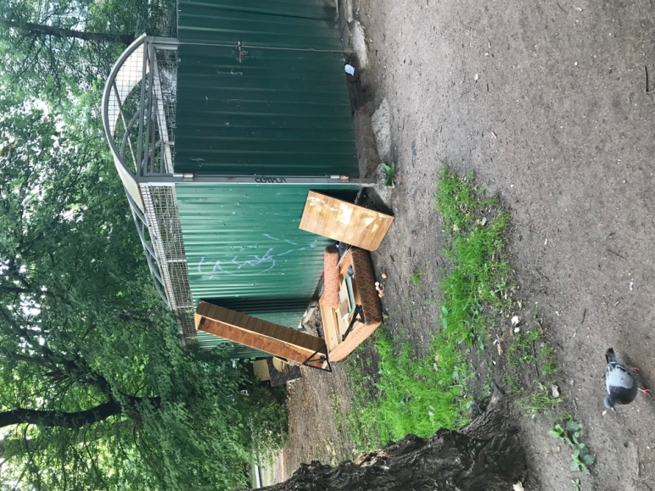  ДО | 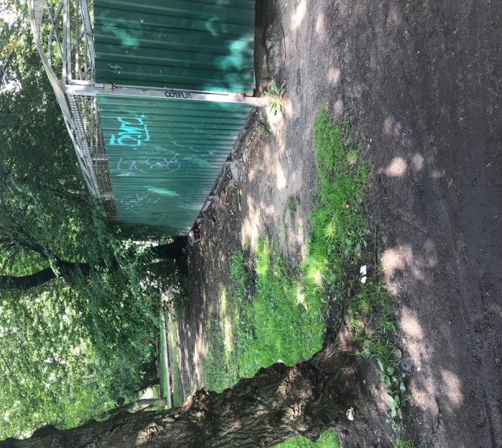  ПОСЛЕ
1. двор жилого дома № 22 по ул. Голубева
место совершение нарушения
2. В ходе обследования Московского района возле жилого дома № 22 по ул. Голубева в г. Минске выявлено несанкционированное складирование отходов
описание нарушения
3. ГП «ЖКХ Московского района г.Минска указано на необходимость устранения выявленных нарушений (недостатков). Нарушения устранены
принятые меры по устранению нарушения (дата направления рекомендации, предписаний, информационных писем по устранению выявленных нарушений (недостатков), срок исполнения)
4. Нет
принятые меры по привлечению к ответственности (дата начала административного процесса, дата вынесения постановления о привлечении к административной ответственности с указанием на часть статьи и статью КоАП, сумма штрафа)
5. Нет
принятые меры по возмещению вреда, причиненного окружающей среде (дата акта об установлении факта вреда, причиненного окружающей среде, размер причиненного вреда окружающей среде, дата предъявления претензии)

Фотоматериалы о выявленных фактах нарушения требований природоохранного законодательства

Минский городской комитет природных ресурсов
и охраны окружающей среды
Наименование территориального органа Минприроды (комитет, инспекция)
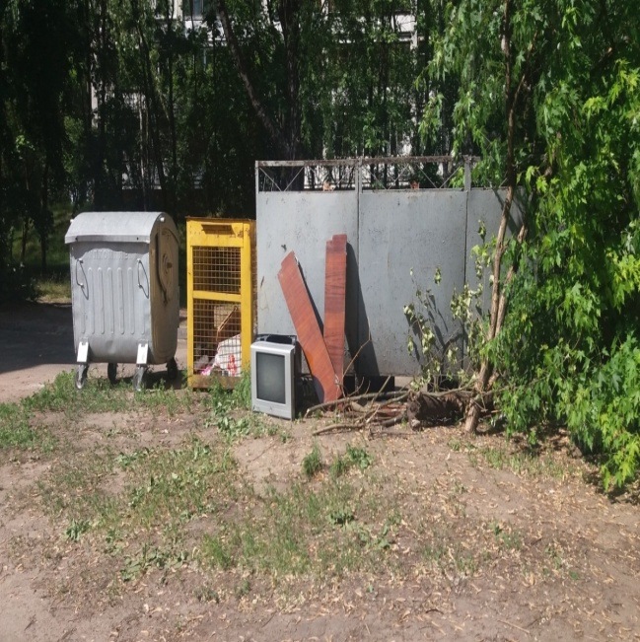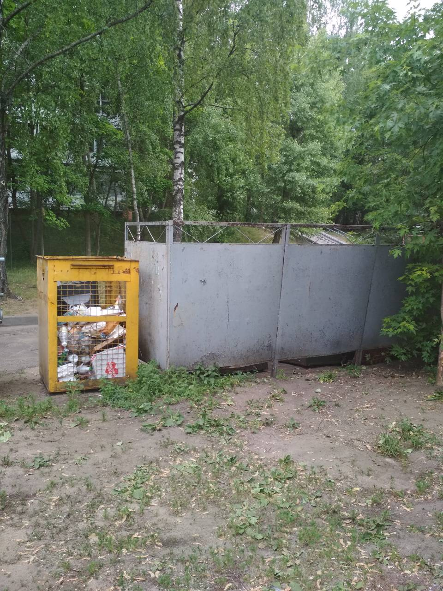
ДО ПОСЛЕ
- Прилегающая территории к дому № 12/4 по ул. Кольцова в Советском районе г. Минска
место совершение нарушения
2. В ходе проведения обследования выявлено складирование отходов в несанкционированном месте
описание нарушения
3. ГП «ЖКХ Советского района г. Минска»указано об устранении нарушения. Нарушение устранено
принятые меры по устранению нарушения (дата направления рекомендации, предписаний, информационных писем по устранению выявленных нарушений (недостатков), срок исполнения)
4. Нет
принятые меры по привлечению к ответственности (дата начала административного процесса, дата вынесения постановления о привлечении к административной ответственности с указанием на часть статьи и статью КоАП, сумма штрафа)
5. Нет
принятые меры по возмещению вреда, причиненного окружающей среде (дата акта об установлении факта вреда, причиненного окружающей среде, размер причиненного вреда окружающей среде, дата предъявления претензии)

Фотоматериалы о выявленных фактах нарушения требований природоохранного законодательства

Минский городской комитет природных ресурсов
и охраны окружающей среды
Наименование территориального органа Минприроды (комитет, инспекция)
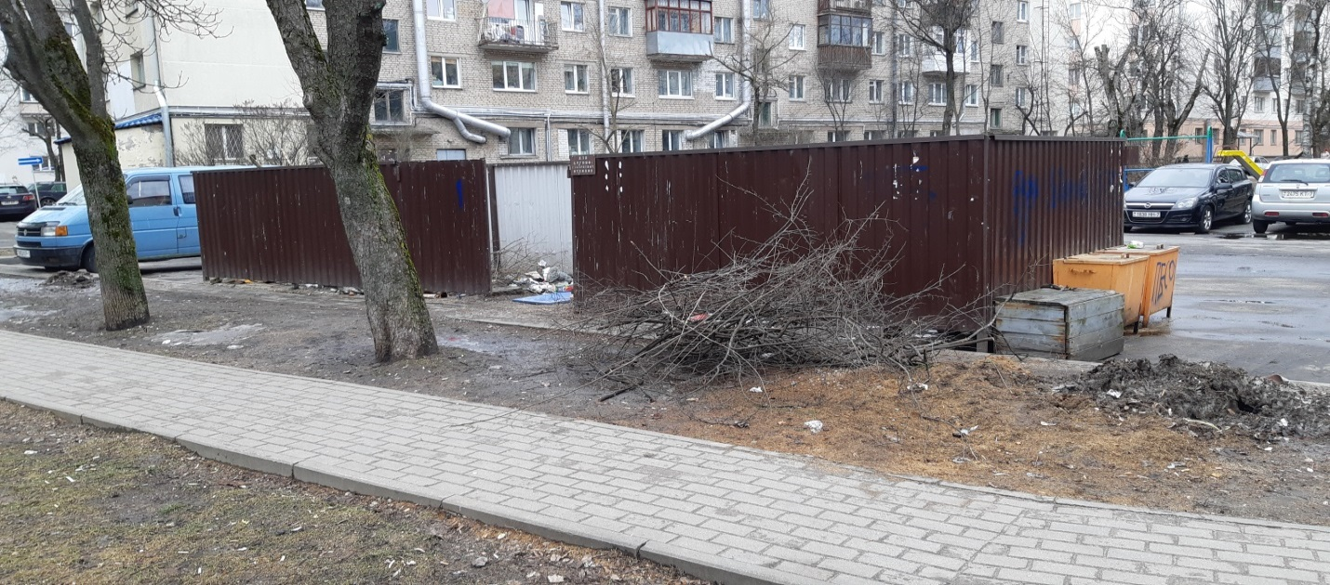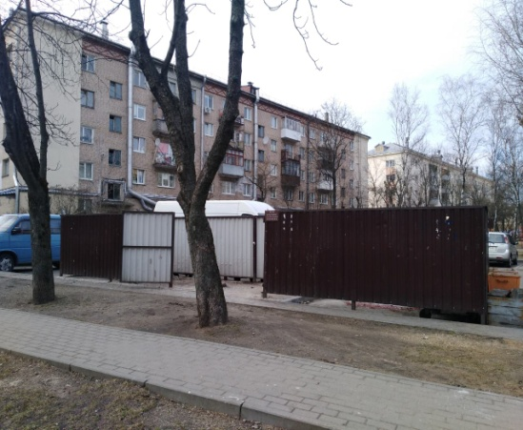

ДО ПОСЛЕ
1. Во дворе дома № 22 по бульвару Шевченко, Центральный район
место совершение нарушения
2. Возле дома № 22 по ул.Шевченко выявлено размещение древесных отходов
описание нарушения

3. ГП «ЖКХ Центрального района г. Минска» указано о необходимости приведения территории в надлежащее состояние. Нарушения устранены
принятые меры по устранению нарушения (дата направления рекомендации, предписаний, информационных писем по устранению выявленных нарушений (недостатков), срок исполнения)

4. Нет
принятые меры по привлечению к ответственности (дата начала административного процесса, дата вынесения постановления о привлечении к административной ответственности с указанием на часть статьи и статью КоАП, сумма штрафа)
5. Нет
принятые меры по возмещению вреда, причиненного окружающей среде (дата акта об установлении факта вреда, причиненного окружающей среде, размер причиненного вреда окружающей среде, дата предъявления претензии)

